Mateo Osorio Cardona
Miguel Angel Montoya Pulgarín
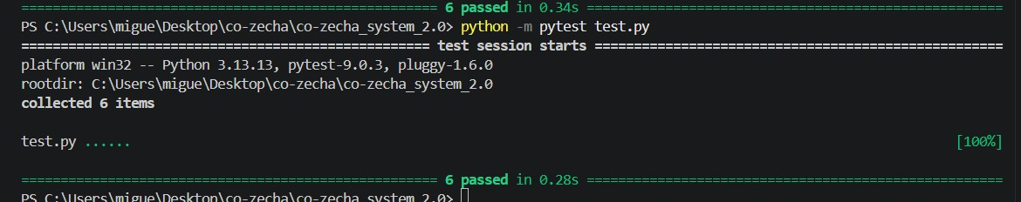
Pytest

Debug
test_creacion_cliente_por_defecto()
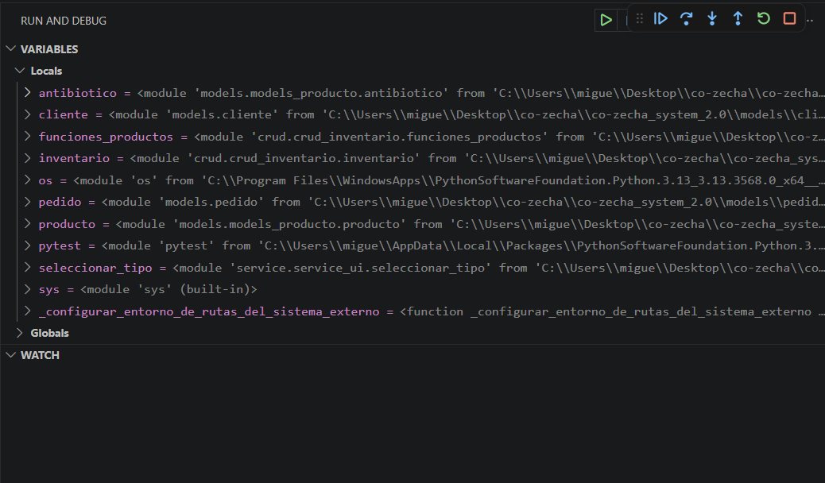

test_creacion_pedido_inicial():
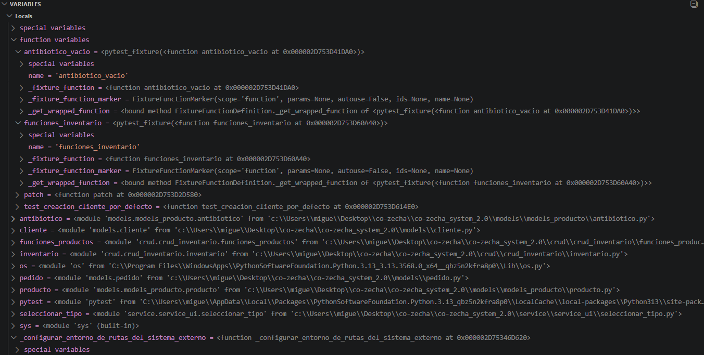
test_agregar_producto_al_inventario
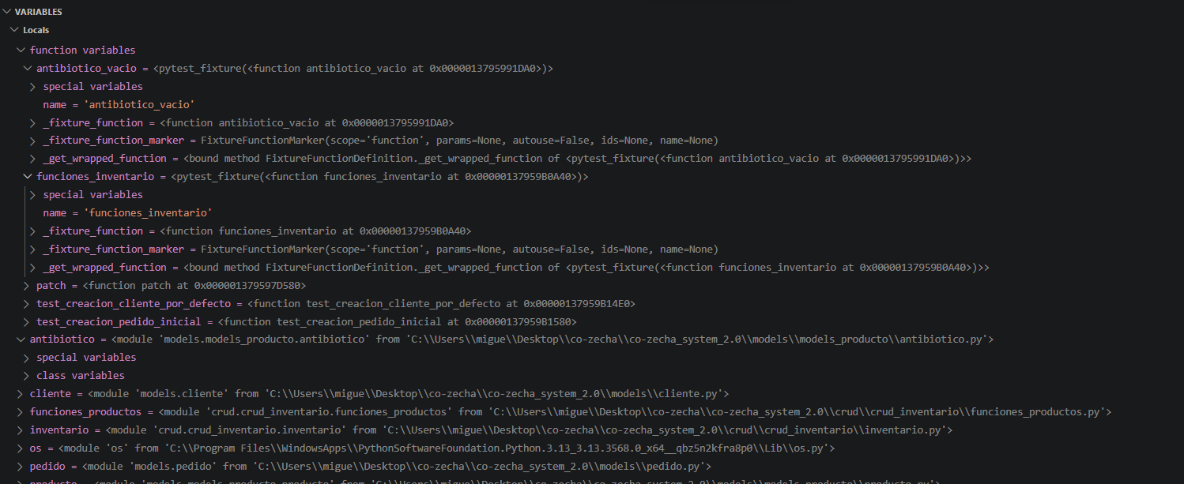
test_verificar_herencia_producto:

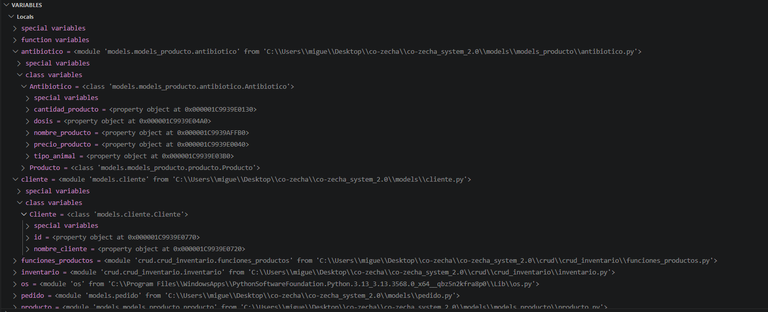
test_consultar_inventario_vacio:

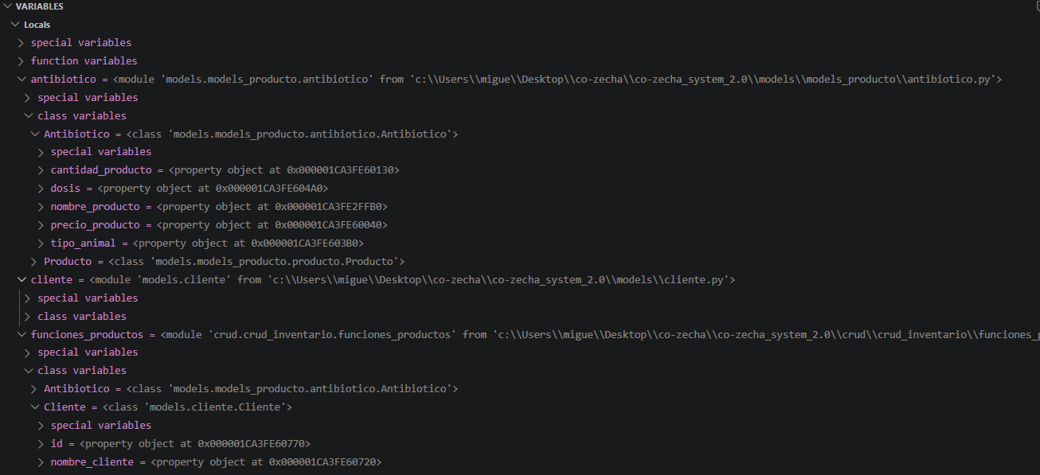
test_redireccionar_alta_producto_antibiotico
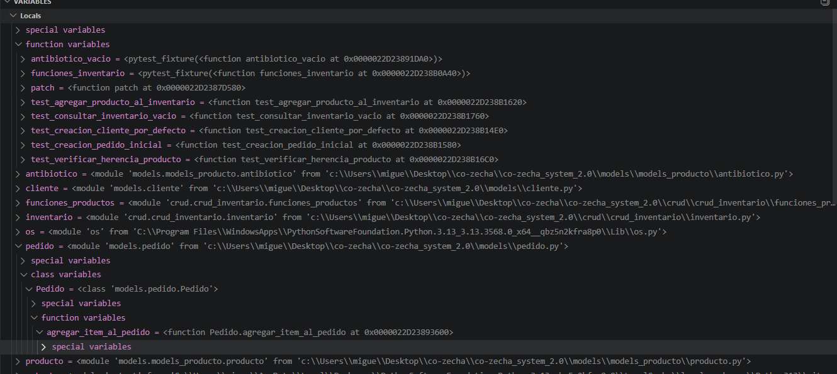

Enlace Diagrama de clases:
https://lucid.app/lucidchart/b25d0440-a86c-47da-9bb8-9e167f780673/edit?viewport_loc=2230%2C-669%2C4218%2C2029%2C0_0&invitationId=inv_66d6dd01-913e-4ec1-b8b4-8609dd46fad9
Enlace Diagrama de componentes:

https://lucid.app/lucidchart/3c010bda-d80e-4e76-bf3b-8ea75f317401/edit?viewport_loc=-6657%2C-3746%2C12296%2C7505%2C0_0&invitationId=inv_825ce623-086e-40a5-82a1-24992b5c4d2a

